主任ケアマネスキルアップ研修（事例検討会）
１１月２３日（火・祝日）開催
（申込期限：10月30日）

参加申込フォーム https://forms.gle/Cg1WsiUEP2qM6xpy9

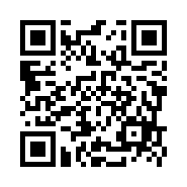

もしくは右記QRコードより

参加申込いただくとともに、事例シートを協会事務局メール（info@cma-tokushima.com）
まで、メールにてお送りください。

